Бөлім:
Педагогтің Т.А.Ә. | Кәриева Б.А.
Күні: | 20.09.2022 ж.
Сынып: 9 А | Қатысқандар саны: 27 | Қатыспағандар саны: 0
Сабақтың тақырыбы | «Ұлттың ұлы ұстазы»
Сабақтың мақсаты | Ахмет Байтұрсынұлының шығармашылығы, тарих пен саясаттағы орны туралы мағлұмат беру. Ақын өмірін оқушыларға үлгі ете отырып, өз елін сүюге, оның көркеюіне үлес қосуға тәрбиелеу.
«_____» __________ Бекітілді ____________
Сабақтың барысы
Сабақтың кезеңі/ уақыт | Педагогтің әрекеті | Оқушының әрекеті | Бағалау | Ресурстар
Сабақтың басы   | Сәлемдесу. Сыныпты түгендеу. Оқушылардың назарын сабаққа аударту.  Сабақтың «Алтын алты ережесімен» таныстыру  • Тапсырманы жауапкершілікпен орындау;  • Берілген сұрақтарға белсенді жауап беру;  • Шығармашылық деңгейде сұрақ қоя білу;  • Өзгелердің пікірін құрметтей білу;  • Мәдениетті көркем тілде сөйлеу;  • Тыныштықты сақтау.  - Балалар, бүгінгі сабағымыз Ахмет Байтұрсынұлының шығармашылық өмір жолына арналады. Ахмет Байтұрсынұлының туғанына 150 жыл толуына байланысты өткізілгелі отырған сабағымызда Ахмет Байтұрсынұлының өмірі мен шығармашылығына тоқталатын боламыз.  Топқа бөлу  Ахмет Байтұрсынұлының «Жұртыма», «Оқуға шақыру», «Қазақ қалпы», «Қазақ салты» өлеңдері арқылы төрт топқа бөлінейік. Ол үшін қоржыннан өлең тармақтары жазылған қиындыларды алып, қай өлеңнен үзінді екенін анықтап, сейкес топқа бөлініңіздер.  - «Жұртыма» тобы  Бірлік қып іс етуге шорқақ жұртым,  Табылса оңай олжа, ортақ жұртым.  Сияқты қара қарға шуылдаған  Үрейсіз қоян жүрек қорқақ жұртым.  - «Оқуға шақыру» тобы  Балалар! Оқуға бар! Жатпа қарап!  Жуынып, киініңдер шапшаңырақ!  Шақырды тауық мана әлдеқашан,  Қарап тұр терезеден күн жылтырап.  - «Қазақ қалпы» тобы  Қаз едік қатар ұшып қаңқылдаған,  Сахара көлге қонып салқындаған.  Бір өртке қаудан шыққан душар болып,  Не қалды тәнімізде шарпылмаған?!  - «Қазақ салты» тобы  Қалтылдақ қайық мініп еспесі жоқ,  Теңізде жүрміз қалқып кешпесі жоқ.  Жел соқса, құйын қуса жылжи беру  Болғандай табан тіреу еш нәрсе жоқ.  - Ахмет Байтұрсынұлының 5 арыстың құрамына кіретінін білеміз иә, балалар?! Ендеше 5 арысқа кіретін ұлт зиялыларын атап шығайықшы:  Ахмет Байтұрсынұлы  Шәкәрім Құдайбердіұлы  Міржақып Дулатов  Жүсіпбек Аймауытов  Мағжан Жұмабаев | Сәлемдеседі. Назарын сабаққа аударады.  Қоржыннан өлең тармақтары жазылған қиындыларды алып, қай өлеңнен үзінді екенін анықтап, сейкес топқа бөлінеді. |  | Слайд 2  Өлең шумақтары жазылған парақшалар мен қоржын
Сабақтың ортасы   | «Конверттегі сұрақтар» әдісі. Алдын ала берілген сұрақтар бойынша әр топ Ахмет Байтұрсынұлы туралы бейнероликтен жауап табыңдар.  «Жұртыма» тобына  - Ахмет Байтұрсынұлы туралы не білесің? Ол кім? Қай жерде оқыған? Қай салада қызмет атқарған?  «Оқуға шақыру» тобына  - Ахмет Байтұрсынұлы өзін саясаткер ретінде қалай көрсетті? Ахмет Байтұрсынұлы кеңестердің тарапына өткеннен кейін немен айналысады?  «Қазақ қалпы» тобына  - КСРО-да қуғын-сүргін басталғанда Ахмет Байтұрсынұлының тағдыры не болды?  «Қазақ салты» тобына  - Ахмет Байтұрсынұлының қазақ тарихында орны қандай?  WordWall бағдарламасы арқылы хронологиялық кестені толтырыңдар.  1882-1884 жылдары - ауыл мектебінде оқыды.  1895 жылы - Орынбордағы мұғалімдер мектебін бітірген.  1895-1909 жылдары - Ақтөбе, Қостанай, Қарқаралы уездеріндегі мектептер мен орыс-қазақ училищелерінде мұғалімдік қызмет атқарады.  1909 жылы - патша үкіметінің саясатына наразылық білдіргені үшін Семей түрмесіне жабылып, 1910 жылы жер аударылады  1913 жылы - Орынборда «Қазақ» газетін ұйымдастырып, 1917 жылдың аяғына дейін оның редакторы болды.  1918-1919 жылдары - Алашорда қатарында болады.  1922-25 жылдары - Қазақстан Халық ағарту комиссариаты жанындағы ғылыми-әдеби комиссияның төрағасы, Халық ағарту комиссары болды.  1925-29 жылдары - Халық ағарту институтында және ҚазПИ-де оқытушы болды.  1929 жылы маусымда - қамауға алынып өзі Архангельск облысына жер аударылған, ал жұбайы мен қызы Томскіге жіберілген. М.Горькийдің зайыбы Пешкованың қолдаухатымен Ахметті босатады. Сол кезде, ол жанұясымен Алматыға қайта оралады.  1937 жылы қазан айында – Ахмет Байтұрсынұлы тағы да қамауға алынады, екі айдан соң «халық жауы» деп атылды.  Мәнерлеп оқу минуты  Екі шыбын  Бір Өгіз күні бойы тартып сабан,  Қайтты елге сабанымен кешке таман.  Мүйізінде Қара шыбын отыр еді,  Кез болды бір танысы жолда оған.  Танысы мұны көріп келе жатқан,  Астында Өгізі бар сабан тартқан.  «Көзіме күні бойы көрінбеп ең,  Келесің, сөйле, - дейді, - сен қай жақтан?»  Сонда бұл мұрнын көкке көтереді,  Адамсып, маңғазданып, жөтеледі:  «Жер жыртып күні бойын, шаршап келем,  Мазалап, сұрап саған не керегі?»  Адамды кейбір түрлі алып еске,  Қарасақ, ғибрат бар бұл кеңесте.  Біреудің я қайратын, я дәулетін  Өзімсіп жүретіндер бар емес пе?  Кейбіреу көтереді мұрнын көкке,  Өз әддін өзі білген адам көп пе?  Мақтанып, бәрін де өзім еттім дейді,  Біреудің шылауында жүріп текке.  Сөздікпен жұмыс  Маңғаздану - паңсыну, тәкәппарлану  Мақтаншақ адам - өзін-өзі асыра бағалайтын, мақтауды сүйетін адам.  Әддін – шамасын, күшін  Ғибрат – үлгі, өнеге  Мұрнын көкке көтеру – менсінбеу  «Сатылай кешенді талдау» әдісі. «Екі шыбын» мысалын сатылай кешенді талдау  - Авторы – Ахмет Байтұрсынұлы  - Тақырыбы - Екі шыбын  - Жанр түрі - поэзия /өлең/  - Идеясы - мақтанба, тәкәппарлыққа салынба  - Шумақ - 5 шумақ  - Тармақ - 20 тармақ  - Бунақ - 3 бунақ  - Буын саны - 11 буынды  - Ұйқас түрі - қара өлең  - Әдеби теориялық ұғым - ирония, кекесін зілді мысқыл  - Түсіндірме сөздік - маңғаздану, мақтаншақ адам, әддін, ғибрат  - Өлеңнің тәрбиелік мәні - шыбын арқылы адамдарды мақтаншақтық, тәкәппарлық, өзімшілдік сияқты жаман әдеттерден сақтандыру. | Дескриптор:  - Бейнероликті тамашалайды;  - Әр топ сұрақтарға жауап табады.  Дескриптор:  - Сілтеме арқылы бағдарлама бетіне өтеді;  - Кестені сәйкестендіреді.  Дескриптор:  - Мысалды мәнерлеп оқиды.  Сөздер мен түсіндірме сөздерді дәптерге жазып алады.  Дескриптор:  - Сатылай кешенді талдауға қатысады.  - Өз ойларын дәлелдейді. | ҚБ:  «Үш шапалақ» әдісі    ҚБ: «Бас бармақ» әдісі  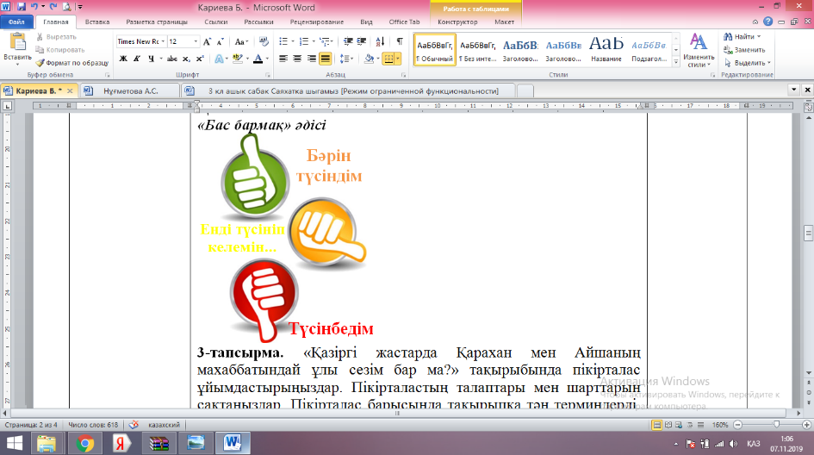  ҚБ:  «Үш шапалақ» әдісі  ҚБ:  «Жұлдызшалар» әдісі  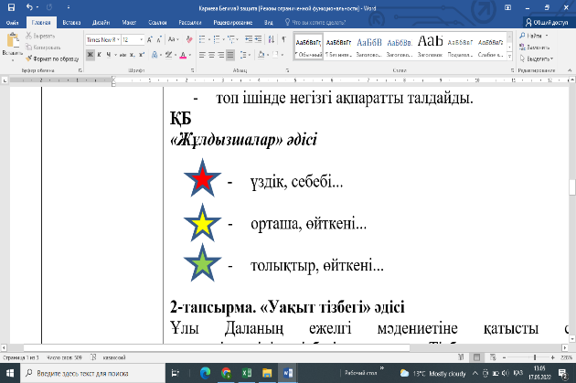 | https://www.  youtube.com/  watch?v=  I6WAWEVFfvs  WordWall бағдарламасы  Слайд 3  Слайд 4
Сабақтың соңы | Сабақты бекіту. «Тест интервью» әдісі. Тәрбиелік мәнін шығару:  Бүгінгі сабағымызды ой толғау, яғни «Тест интервью» әдісімен аяқтайық. Бұл әдіс оқушылардың жазба тілін дамытады. Оқушыларға кестесі бар парақшалар таратылады. Парақшада 2 сұрақ берілген. Ахмет шығармаларының ерекшелігі. Шығармалары арқылы бізге қандай тәрбие береді? Оқушылар өз таңдаулары бойынша тиісті бағанға шағын ой толғау жазулары тиіс.  Ахмет шығармаларының ерекшелігі Шығармаларының жас ұрпаққа берер тәлім-тәрбиесі  Кері байланыс. «Ашық тақта» әдісі. Берілген сілтеме арқылы Padlet бағдарламасына өтіп, бүгінгі сабақты қорытындылау.  Сабақта маған не пайдалы болды?  Сабақта маған не қызықты болды? Сабақта мені не ойландырды? | Дескриптор:  - Ахмет шығармаларының ерекшелігін анықтайды, жазады.  - Ахмет шығармаларының жас ұрпаққа берер тәлім-тәрбиесін жазады.  Кері байланысқа қатысады. | ҚБ:   | Кесте, парақша  Padlet бағдарламасы, смартфондар
«Жұртыма» тобына
- Ахмет Байтұрсынұлы туралы не білесің? Ол кім? Қай жерде оқыған? Қай салада қызмет атқарған?

«Оқуға шақыру» тобына
- Ахмет Байтұрсынұлы өзін саясаткер ретінде қалай көрсетті? Ахмет Байтұрсынұлы кеңестердің тарапына өткеннен кейін немен айналысады?

«Қазақ қалпы» тобына
- КСРО-да қуғын-сүргін басталғанда Ахмет Байтұрсынұлының тағдыры не болды?

«Қазақ салты» тобына
- Ахмет Байтұрсынұлының қазақ тарихында орны қандай?

